Ao Editor Científico da Revista Brasileira de Ciências da Saúde
Declaração de Conflitos de Interesse

Nós,
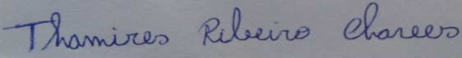

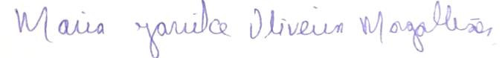

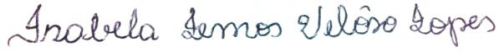

autores do manuscrito intitulado Ação do Pet - Saúde na Construção de Projetos Terapêuticos Singulares: Relato de Experiência, declaramos que possuímos ( ) ou não possuímos ( x ) conflito de interesse de ordem:
( ) financeiro, ( ) comercial, ( ) político, ( ) acadêmico e, ( ) pessoal.
Declaramos também que o apoio financeiro e (ou) material recebido para o desenvolvimento deste trabalho estão claramente informados no texto. As relações de qualquer tipo que possam levar a conflito de interesse estão completamente manifestadas abaixo.

Maceió, 08 de Maio de 2015.

